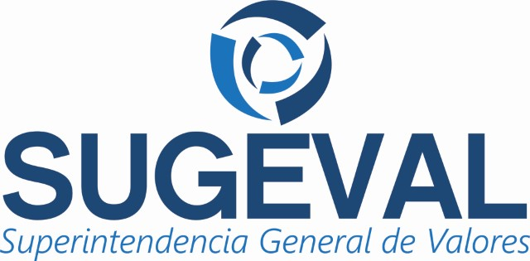

ACUERDO SUGEVAL 18-16
REGLAMENTO DE INTERMEDIACIÓN Y ACTIVIDADES COMPLEMENTARIAS

Actualizado al 04 de febrero del 2022
Última versión

Aprobado por el Consejo Nacional de Supervisión del Sistema Financiero en el artículo 11 del acta de la sesión 1259-2016. Publicado en el Alcance Digital N° 100 del 17 de junio del 2016.

Rige a partir de su publicación en el diario oficial La Gaceta.

Anexos

Considerandos

Reglamento
Control de Cambios

